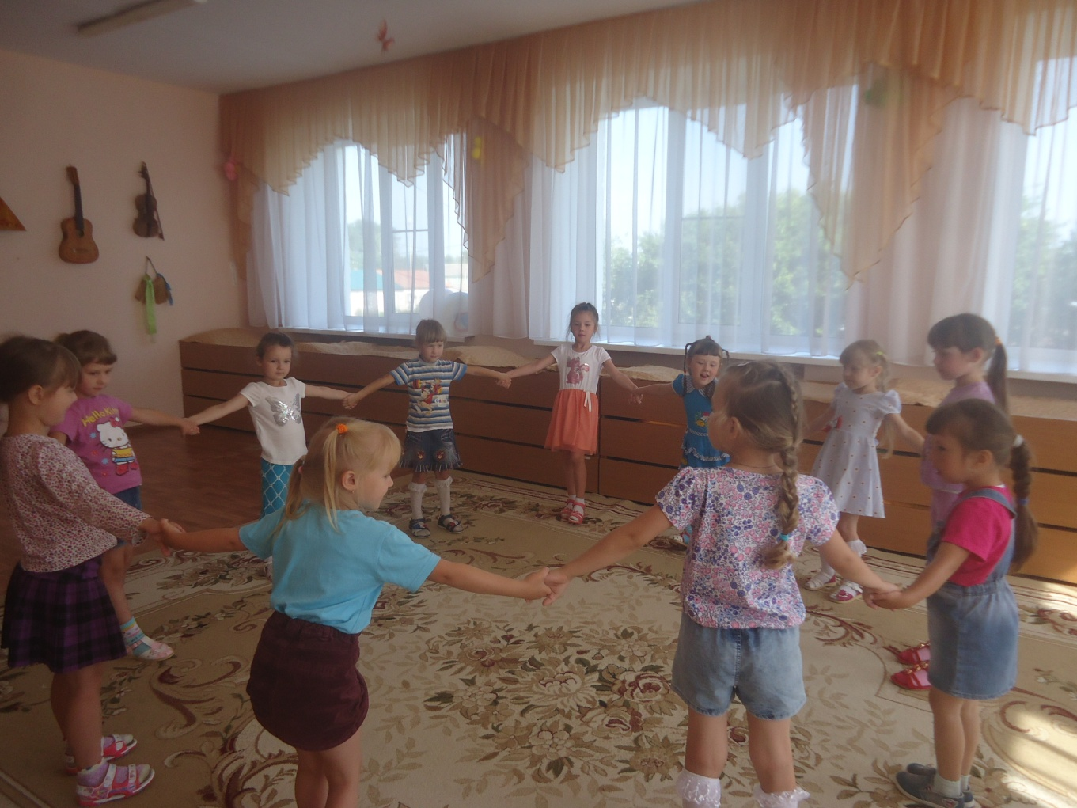
Весёлая разминка для девочек…
Эй, девчонки руки шире,
Встанем в круг все три-четыре.
А теперь все дружно встали,
Руки к поясу убрали,
Шаг всем вправо,
Шаг всем влево,
Все вы словно королевы!

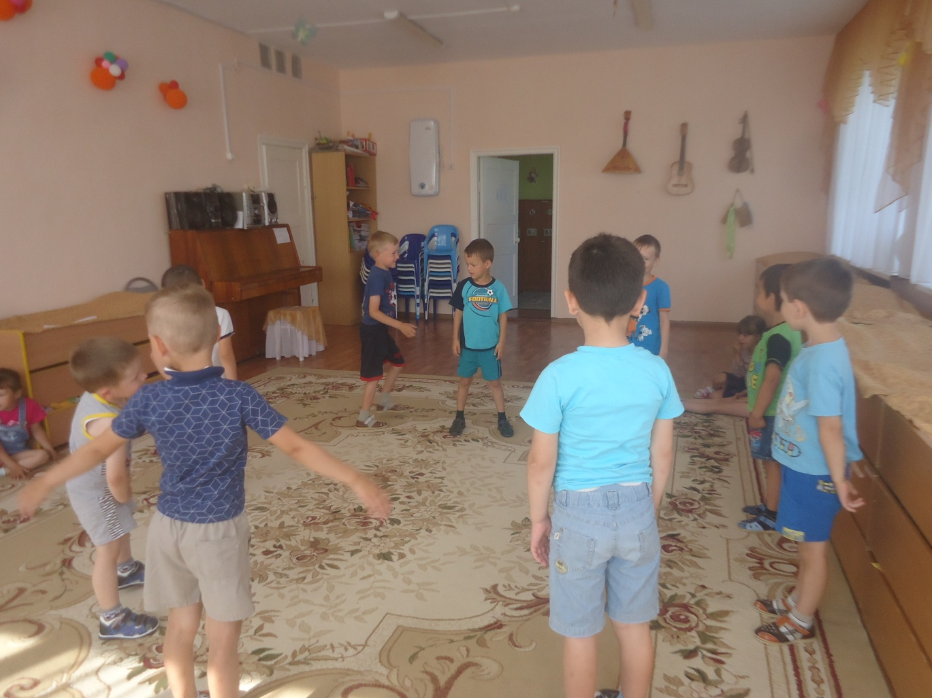
Весёлая разминка для мальчиков…
Эй, мальчишки, ноги скрестим
И попрыгаем на месте,
А руками вверх и вниз.
Всем похлопаем на бис,
А потом чихните дружно!
А теперь смеяться нужно
А сейчас команду слушай:
Ухватить себя за уши,
И наружу языки,
И пошире локотки,
А после дружно вместе
Попрыгаем на месте!

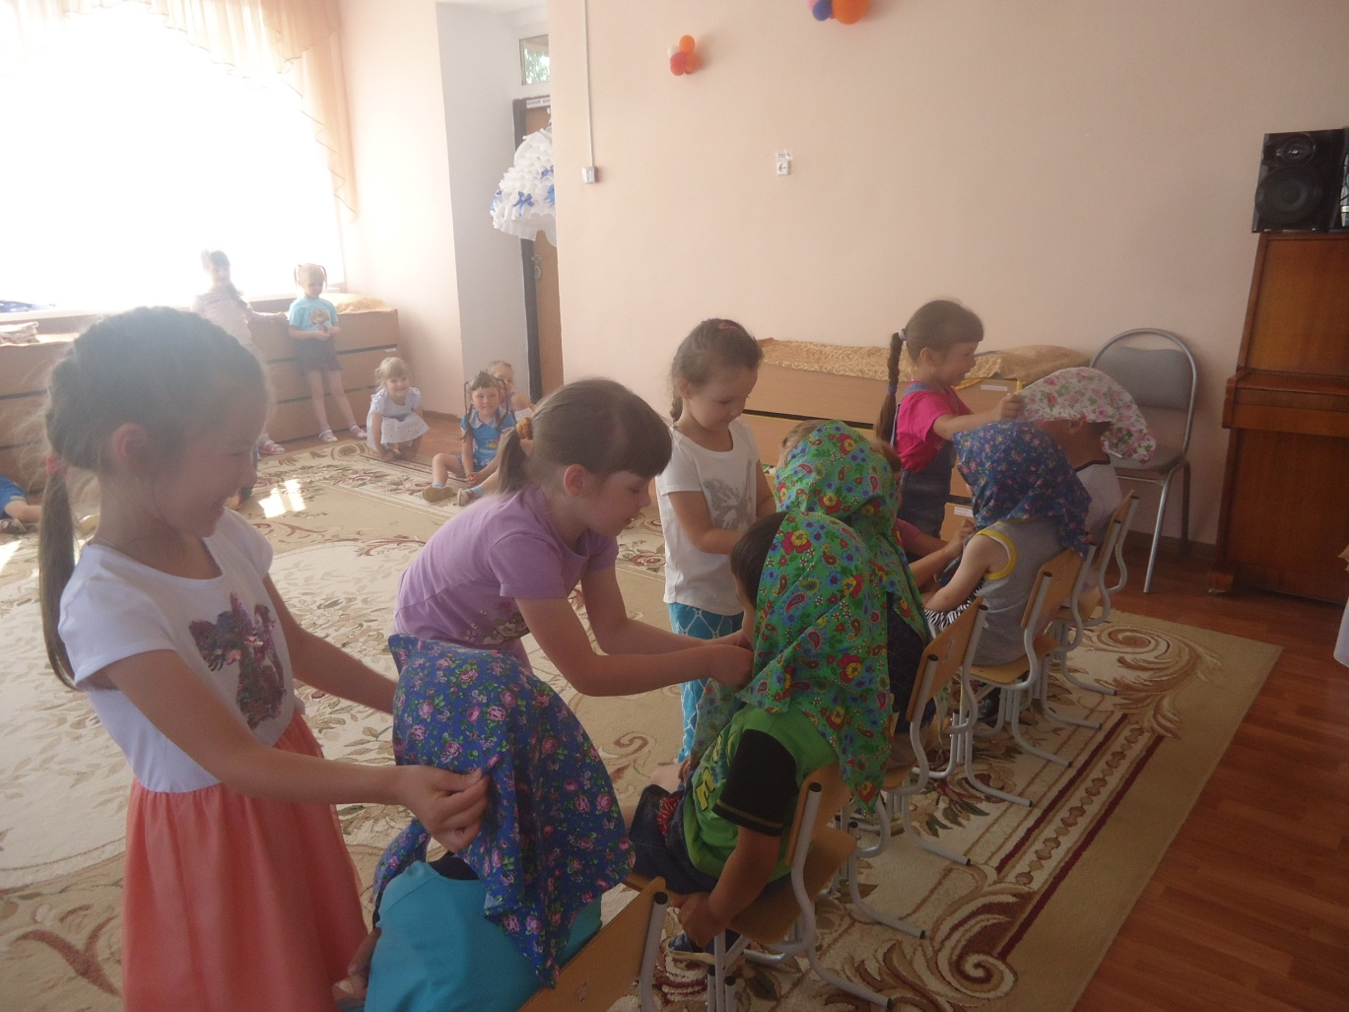
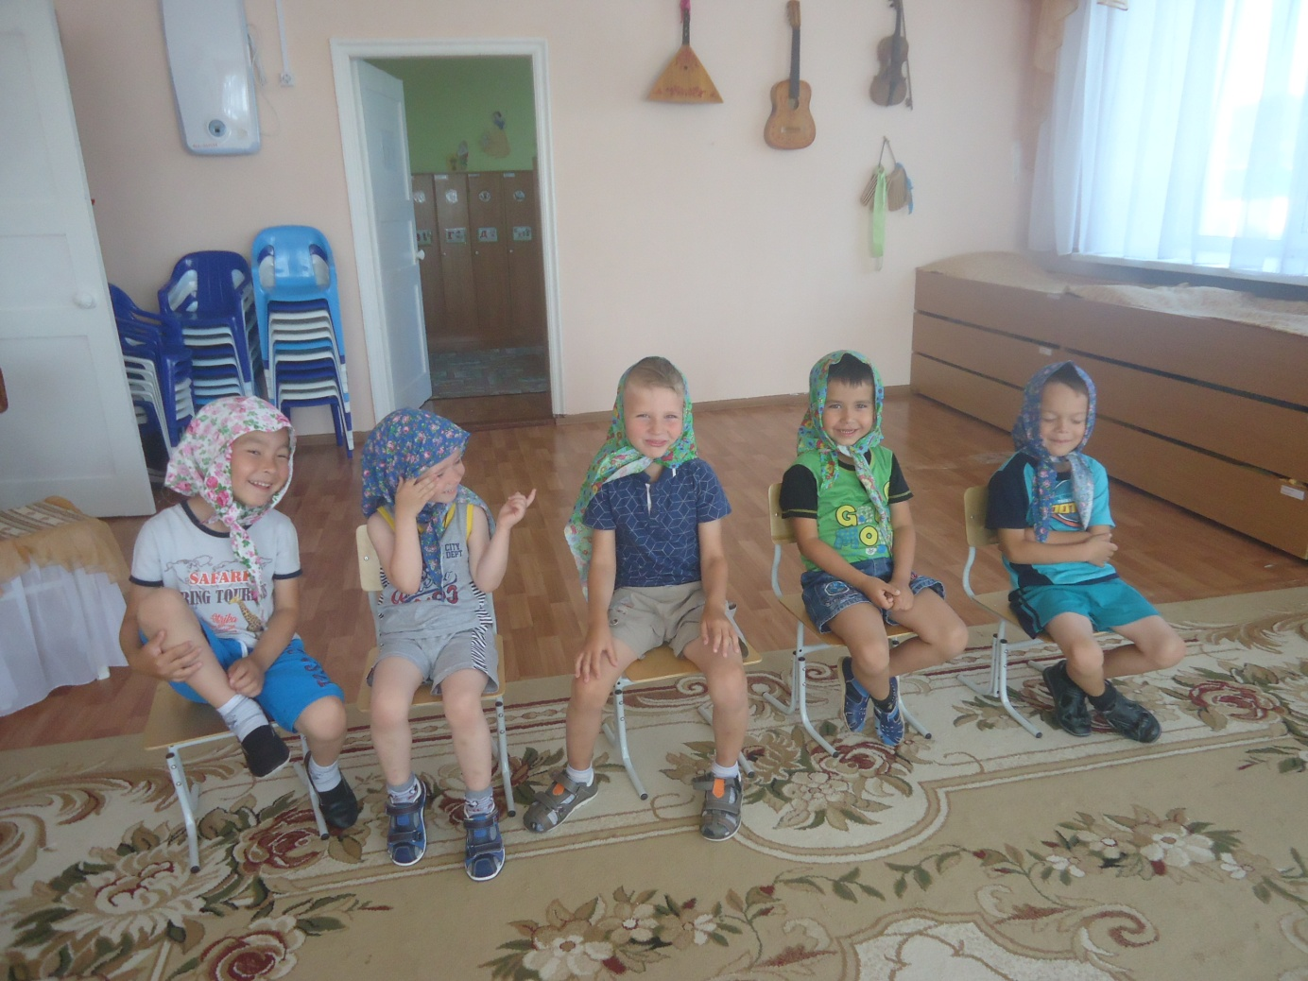
Воспитатель группы «Почемучки»: Л.Ю. Сиглова (июль 2018)

